111年11月29日餐點照片
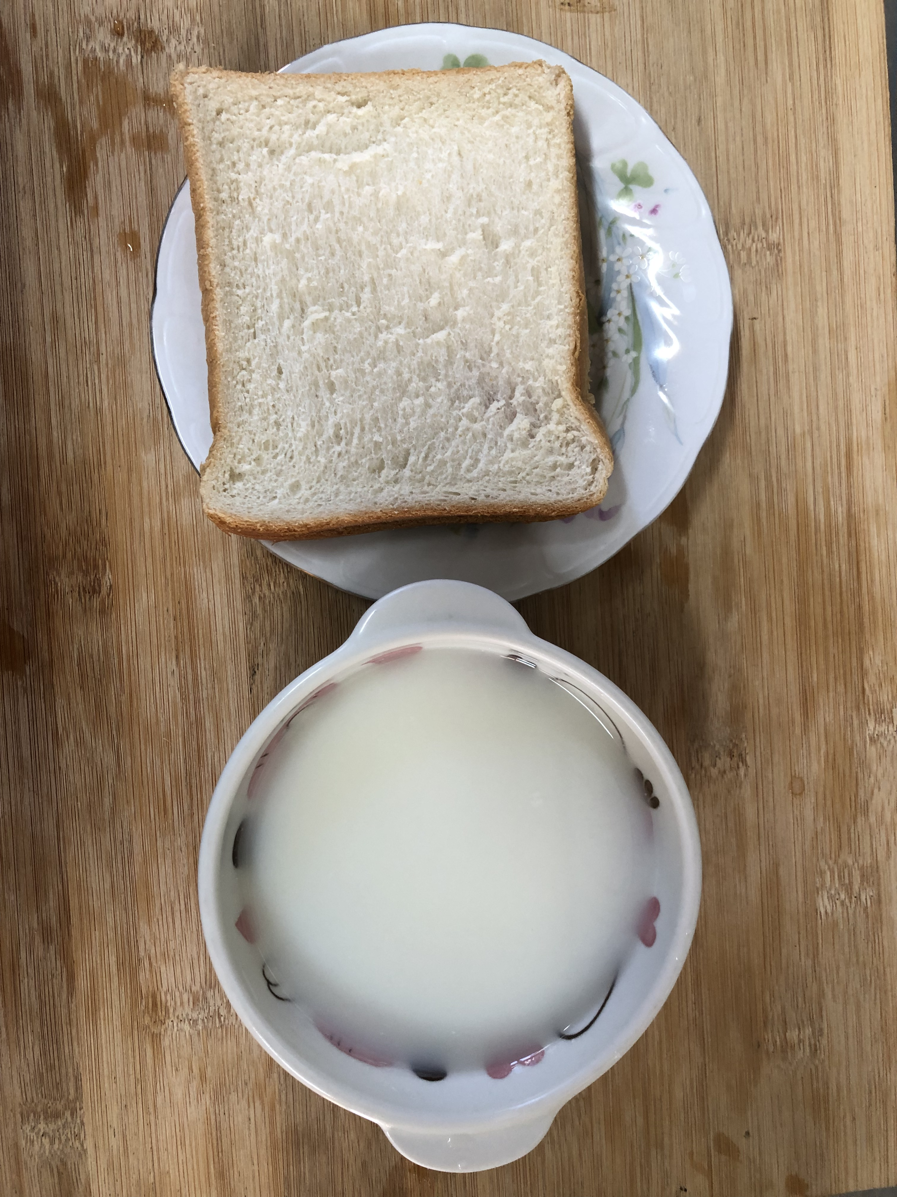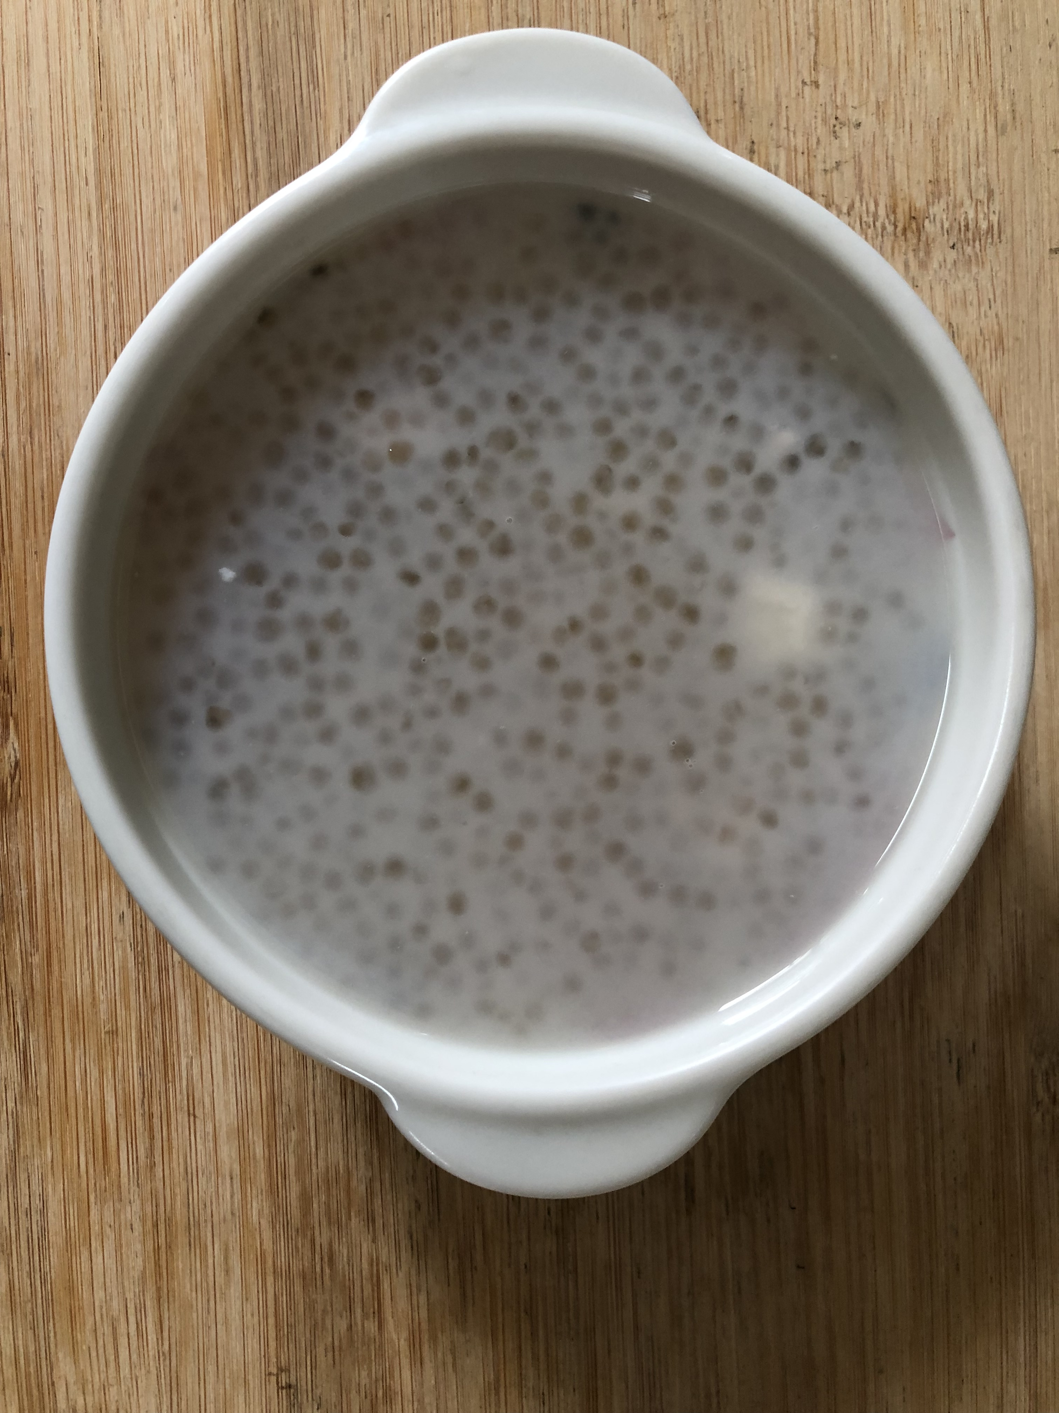
早餐(三明治、牛奶) 下午點心(芋香西米露)
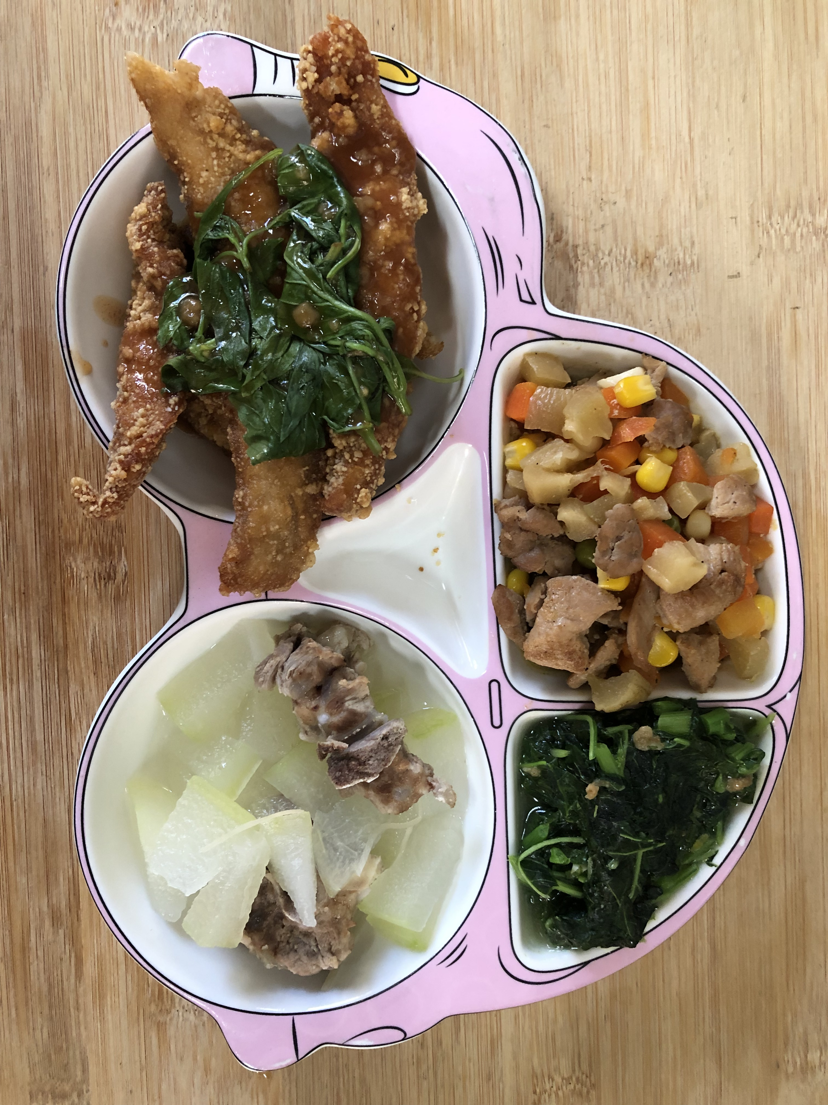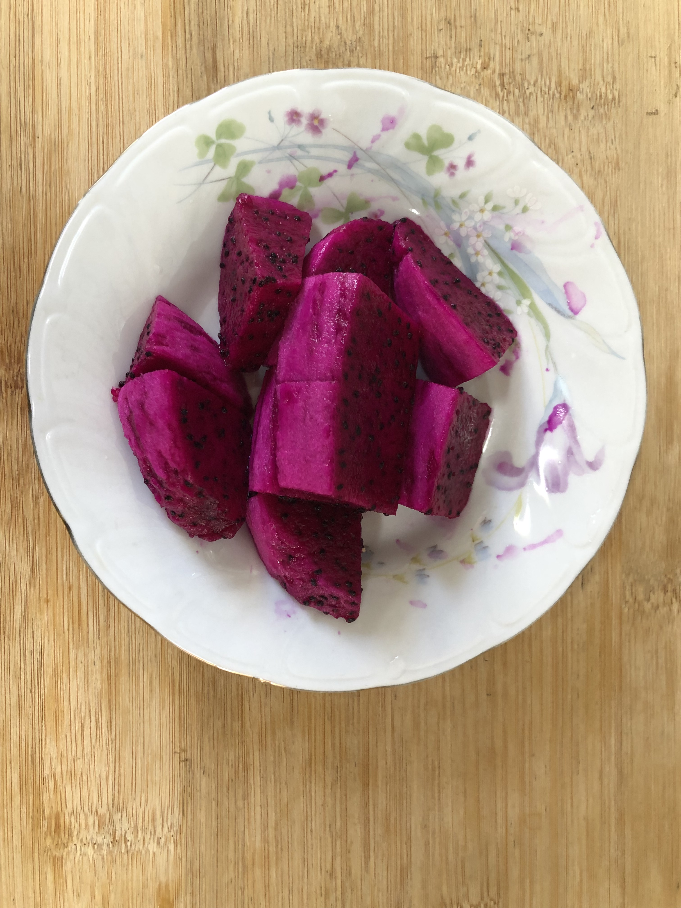
午餐(茄汁鯖魚、瓜子雞丁、炒青菜、排骨冬瓜湯、水果)

